ــــــــــــــــــــ
20
مدرسة الختم المشتركة
مادة التربية الإسلامية الاختبار 1
الاسم: .......................................... الصف: 2A – B – C – D – E – F – G – H –
اقرأ الفقرة التالية واجب عن الأسئلة التي تليها: -
اللَّهُ اللطيف الخبير
اللطيف هُوَ مِنْ أَسْمَاءِ اللَّهِ الحُسْنَى، وَهُوَ مِنْ صِيَغِ الْمُبَالَغَةِ، وَمَعْنَاه: لله لطيف بعباده يرزق من يشاء والذي يحسن إلى عباده من حيث لا يحتسبون .فمن لطف الله على عباده فقد رزقه الكثير من النعم مثل ( المال -الولد – الصحة – الامن وغيرها من النعم العديدة وهذا ما أكده الله تعالى قوله تعالى (ا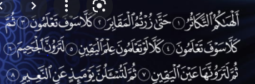
لِذَلِكَ مِنْ وَأَجَبْنَا كمسلمين عِبَادَتِهِ حَقَّ الْعِبَادَةِ، وأَدَاءِ الْوَاجِبَاتِ مِثْلُ: (الصَّلَاة، الصَّوْم، الزَّكَاة، بِرُّ الْوَالِدَيْنِ، والعديد مِنْ الْأَعْمَالِ الصالحة)، وتَرَكُ الْمَنْهِيَّات مِثْل: (تركُ الصَّلَاةِ، عُقُوقُ الْوَالِدَيْنِ، العُنْفُ والشِّدَّةُ بِكُلِّ شَيْءٍ، وغَيْرِهَا الكثير)، فَالْإِنْسَان مُحَاسَبٌ عَلَى أعْمَالِهِ، وسيجزيه اللَّهُ تَعَالَى عَلَيْهَا بِالْمَصِير الْمُسْتَحِقّ، إمَّا جنةً أَو ناراً.

ــــــــــ
10
السؤال الأول: ضع دائرة حول الإجابة الصحيحة:
تباهي بالمال والولد | قلة المال والولد | لا يعطي المال والولد
- معنى الكلمة التي تحتها خط (التكاثر) هو:

- مفرد كلمة المقابر ) هي:
القبور | القبر | قبران

- ذُكرت في الفقرة واجبات يجب على المسلم أدائها، ليست منها:
حج البيت | الصلاة | الصوم

- الغرض من نص الله لطيف خبير
عبادة الله ومعرفة لطفه | بر الوالدين | الرفق

- رزقنا الله تعالى بنعم كثيرة منها
الصحة والمال والولد | حب المال والولد | نعمة البصر فقط

النشاط الثاني: صِلْ بَينَ المُفْرَداتِ والصُورةِ المُناسبَة لها:

ــــــــــ
8

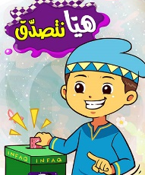
- الجحيم

- المؤمن التقي

- الرفق بالمخلوقات

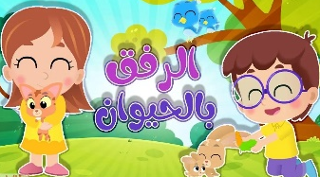
- بر الوالدين

ــــــــــ
2
النشاط الثالث: انسخ الجملة التالية مراعياً الخط الواضح والحركات على السطر:
اللهِ
للّهِ تَعالى تسعٍ وتسعونَ اسماً.
...............................................................................

